1. Interacción persona – ordenador.

Lista de los 10 problemas más comunes que deberán ser resueltos para facilitar la interacción entre las personas y los ordenadores:

- Compartir el tiempo de uso de los ordenadores entre muchos usuarios.
- Un sistema de entrada-salida para la comunicación mediante datos simbólicos y
gráficos.
- Un sistema interactivo de proceso de las operaciones en tiempo real.
- Sistemas para el almacenamiento masivo de información que permitan rápida recuperación.
- Sistemas que faciliten la cooperación entre personas en el diseño y programación de
grandes sistemas.
- Reconocimiento por parte de los ordenadores de la voz. de la escritura manual impresa
y de la introducción de datos a partir de escritura manual directa.
- Comprensión del lenguaje natural. sintáctica y semánticamente.
- Reconocimiento de la voz de varios usuarios por el ordenador.
- Descubrimiento, desarrollo y simplificación de una teoría de algoritmos-
- Programación heurística o a través de principios generales.

Primera enumeración de principios para el diseño de sistemas interactivos:

- Conocer al usuario.

- Minimizar la memorización, sustituyendo la entrada de datos por la selección de ítems,
usando nombres en lugar de números, asegurándose un comportamiento predecible y
proveyendo acceso rápido a información práctica del sistemas.

- Optimizar las operaciones mediante la rápida ejecución de operaciones comunes, la
consistencia de la interfaz y organizando y reorganizando la estructura de la información basándose en la observación del uso del sistema.

- Facilitar buenos mensajes de error, crear diseños que eviten los errores más comunes,
haciendo posible deshacer acciones realizadas y garantizar la integridad del sistema en
caso de un fallo de software o Hardware.

2. Diseño de una interfaz. El diseño gráfico.

El diseño gráfico consiste en programar, proyectar y realizar comunicaciones visuales de aplicaciones u otro tipo de herramientas software que generalmente serán transmitidos por medios
industriales. A día de hoy, esta área de desarrollo tiene a sus propios profesionales, denominados
diseñadores gráficos. Se destacan sus tres grandes funciones:
- Función estética.
- Función publicitaria.
- Función comunicativa.
Se distinguen cuatro grupos de elementos en el diseño de interfaces: elementos conceptuales, elementos visuales, elementos de relación y elementos prácticos.
Por lo tanto, la interfaz será un conjunto de elementos gráficos y un diseño de su distribución que permite una mejor presentación y navegación a través de la aplicación. Si no existen
ambos factores unidos, si el resultado final de nuestro sitio es óptimo, será fruto de la casualidad.
Podemos ver en las siguientes imágenes dos diseños, uno bueno y otro no tanto.
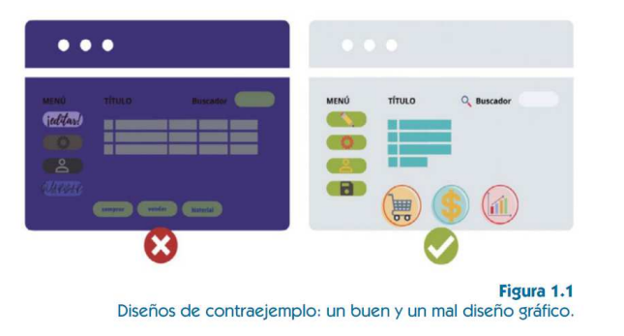

Como se puede ver en la figura 1.1, aparecen contrapuestas dos interfaces para una misma aplicación. En la de la izquierda podemos observar un diseño deficiente, ya que los elementos no aparecen claramente diferenciados, el texto no se puede leer bien, las imágenes no se aprecian correctamente, entre otros problemas. En cambio, en la aplicación de la derecha, la navegación del usuario resulta mucho más intuitiva y proporciona un mayor grado de satisfacción. Esto se debe, entre otros factores, a que los elementos aparecen claramente dispuestos y no hay sobrecarga de estos.

Desarrollo de Interfaces

UT 1 - Diseño de interfaces de usuario.

En la construcción de cualquier aplicación y su interfaz correspondiente, debemos tener en cuenta diferentes fases. Estas van desde la definición de los objetivos que se persiguen en nuestro proyecto hasta el diseño visual resultante, pasando por las especificaciones funcionales, entre otros.
En la siguiente lista, vamos a definir todas estas fases que deben ser consideradas en el desarrollo de la interfaz.
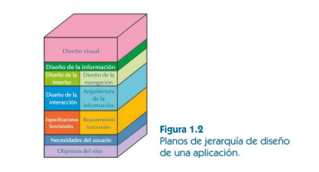

Después de identificar las tareas que debe realizar una aplicación, en primer lugar definiremos los objetos y las acciones. Este enfoque es similar a la definición de clases en un diseño orientado a objetos. Lo primero que se aconseja es realizar un modelado textual del escenario de la aplicación, distinguiendo entre sustantivos y verbos. Los primeros representan los objetos y elementos, mientras que los segundos representan las acciones sobre los primeros. Es común distinguir entre los siguientes tipos de objetos:
- Objetos origen: elementos de la aplicación que pueden ser desplazados a cualquier otro punto y depositados sobre un objeto destino.
- Objetos destino: elementos que reciben los objetos origen.
- Objetos de la aplicación: elementos propios de la aplicación que no permiten una interacción directa con el usuario.
Uno de los aspectos más importantes en cuanto al diseño de interfaces es el tipo de pantalla donde será mostrado. Se debe analizar completamente el diseño gráfico que vamos a emplear, incluyendo la colocación de los iconos, el dispositivo de interacción, los textos descriptivos, etc. Una vez finalizado el diseño, debemos realizar una revisión del mismo para descubrir posibles problemas de funcionamiento y corregirlos.

- En sistemas, el tiempo de respuesta abarca dos conceptos clave: duración y variabilidad. La duración se refiere al tiempo que se requiere para completar una acción. Seleccionar este valor no es trivial, ya que si es muy corto, el usuario puede no haber completado la acción, pero si es largo, puede llevar al desistimiento.
- Servicios de ayuda al usuario. Hay dos tipos de ayudas al usuario: las integradas en la aplicación, que aparecen automáticamente en la mayoría de los casos como sugerencias o guías al iniciar una tarea; y las complementarias, que suelen estar disponibles en forma de manuales dentro de la herramienta o a través de Internet. Estos manuales permiten filtrar el contenido deseado a través de la generación de consultas más específicas.
- Etiquetado de órdenes. Este aspecto se enfoca en el correcto diseño de la nomenclatura asociada a cada acción. Es decir, que el elemento textual o visual correspondiente a una función determinada sea una palabra adecuada. También incluye la incorporación de atajos de teclado significativos y fáciles de recordar, así como el uso de funciones para las órdenes más frecuentes.

3. Herramientas

El primer paso para el diseño de una interfaz es la elaboración de una maqueta o prototipo. La construcción de una buena versión preliminar acelera el desarrollo de la aplicación. Existen diferentes tipos de herramientas que permiten llevar a cabo una adecuada construcción de prototipos, incluyendo ventanas, menús, tratamiento de errores, cuadros de diálogo, etc.
Uno de los puntos importantes para definir un diseño es la evaluación del mismo, y el diseño de esta evaluación puede resultar determinante. Se aconseja al menos llevar a cabo el siguiente paso:
- A través de un formulario de carácter cuantitativo se recoge el grado de satisfacción del usuario. En el segundo caso, será posible evaluar el tiempo empleado por el usuario para el funcionamiento de la aplicación, el tiempo de lectura de la ayuda, etc.
- Gracias a los datos recogidos, el diseñador puede comprobar si la interfaz cumple con los requisitos planteados al comienzo del diseño.
- Si el análisis anterior no cumple las expectativas de diseño, será necesario revisarlo nuevamente para que se adecúa a las directrices iniciales, así como para solventar los errores o defectos que se hayan podido detectar. Este proceso se repetirá hasta que se cumplan los requisitos previos de diseño para la interfaz.
Las herramientas disponibles para el desarrollo de entornos gráficos pueden clasificarse en comerciales y libres. Las primeras son desarrolladas por empresas para su venta; dentro de esta categoría encontramos Microsoft y Borland.

3.1 Prototipos. Elementos clave de un prototipo.

Un prototipo es una maqueta o modelo de un diseño que nos brinda una idea del producto final que se obtendrá. Esto nos permite visualizar diferentes versiones de diseños finales, verificar funcionalidades y realizar pruebas de usabilidad. De esta manera, ahorramos tiempo y dinero, ya que es más fácil hacer cambios en un diseño previo que en un producto final.
Cuando aplicamos el uso de prototipos al diseño de interfaces, su implementación es fundamental. Esto nos permite crear varios diseños preliminares de menús, elementos y otras partes del diseño para adaptarlos a las necesidades del cliente, antes de empezar a escribir el código.
Algunas de las ventajas que respaldan el uso de prototipos son:
- Mejora la velocidad de desarrollo. Es más eficiente realizar cambios en un prototipo antes de iniciar su desarrollo que en un diseño definitivo, donde están presentes colores y tipografías. De esta forma, el cliente se enfocará en el diseño base, que es el elemento principal del diseño de interfaces y del prototipo como primer paso de desarrollo.
- Involucra al cliente. Como se mencionó en el punto anterior, el cliente es responsable de aprobar el diseño final, por lo tanto, será más fácil y útil proponer y realizar cambios en un esquema con pocos detalles que en un diseño ya terminado. Es fácil involucrar al cliente en esta fase.
No hay un único tipo de esquema de prototipo, sino que encontramos varios, como esquemas de página, wireframes, prototipos, maquetas, bocetos, sketches y diagramas. Podemos distinguir tres tipos, como indica Daniel Torres Burriel:
- Bosquejo: se utiliza para dibujar toda la interfaz de la aplicación, los procesos y las diferentes pantallas (solo papel). Este primer tipo se suele emplear en la fase inicial, donde se realizan diseños esquemáticos en papel. Su objetivo principal es establecer la jerarquía de contenidos, sin entrar en detalles de diseño.
- Wireframing: se emplea para dibujar con un cierto nivel de detalle las pantallas, los esbozos de contenido, las llamadas a la acción y, en general, la disposición física de los elementos (papel o digital). En esta fase se desarrolla y entrega una maqueta basada en lo 'diseñado' en el paso previo. De esta forma, es posible validar los aspectos de diseño por parte del cliente. Lo fundamental en esta fase es la organización de los contenidos.
- Prototipado: se utiliza para diseñar y ejecutar la interacción entre las pantallas que componen los procesos (solo digital). El prototipado se emplea como paso final, ya que permite no solo el diseño y la organización, sino también el funcionamiento y la interacción (menús, formularios, botones, iconos). Se utiliza para realizar pruebas de usuarios antes de tener completado el desarrollo y la implementación del producto. Esto ahorra horas de desarrollo, ya que se necesitan menos versiones de la aplicación. Podemos encontrar tres clases de prototipos basados en su funcionalidad:
  - Horizontal. Modela muchas características de una aplicación, pero incorporando pocos detalles. Es el prototipo utilizado en las primeras etapas de diseño.
  - Vertical. Modela pocas características, pero en este caso se añaden más detalles.
  - Diagonal. Se trata de un prototipo mixto entre los dos anteriores. Hasta cierto nivel presenta las características del tipo horizontal, a partir del cual implementa las del tipo vertical.
3.2 Aplicaciones para el desarrollo de interfaces.

El diseño del prototipo, en cualquiera de sus fases, se debe basar en los siguientes principios:
- Identificar los elementos que forman parte de cada pantalla de una aplicación.
- Distribuir el número de elementos en la interfaz gráfica para evitar la saturación, pero asegurando que haya suficiente información y que la interacción sea adecuada.
- Organizar la jerarquía de elementos, determinando el orden y disposición de los mismos.
- Aprovechar eficientemente el espacio según el dispositivo, asegurando una extensión adecuada del diseño.
- Utilizar patrones de diseño para estandarizar la apariencia de las interfaces.
- Considerar aspectos técnicos de usabilidad y accesibilidad.
Cuando hablamos de una interfaz gráfica, podemos distinguir claramente dos áreas: la que es común a todas las ventanas de una misma aplicación y, por otro lado, la parte de contenido que varía de una ventana a otra.
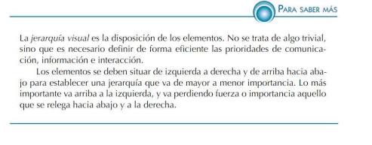

El uso de herramientas basadas en componentes visuales para el desarrollo de interfaces presenta numerosas ventajas, pero una de las más importantes es la facilidad con la que se pueden empaquetar los componentes desarrollados para ser reutilizados posteriormente. La reutilización del código es un aspecto clave para la implementación de nuevos proyectos, ya que simplifica el desarrollo y permite centrarse en aspectos más importantes, evitando repetir fragmentos de código previamente desarrollados y probados. Algunas de las herramientas más conocidas en la actualidad son:
- Visual Studio: Entre las fortalezas más importantes de este IDE se encuentra el uso de lenguajes multiplataforma. Se puede escribir en los lenguajes Razor, HTML5, CSS, JavaScript, TypeScript, XAML y XML. Este entorno de desarrollo incorpora la funcionalidad de autocompletado de código, lo que permite detectar problemas en tiempo real. A la hora de depurar el código, permite ir paso a paso, estableciendo puntos de interrupción por procedimientos e instrucciones. Por último, cabe destacar que permite administrar el código en los sistemas de control de versiones más utilizados en la actualidad, como son GIT, GitHub y Azure DevOps. De esta forma es posible controlar las modificaciones entre las diferentes versiones de proyectos y realizar copias de seguridad de los archivos durante el desarrollo del mismo.
- MonoDevelop: Este IDE es libre y gratuito. Incorpora todas las funcionalidades propias de un editor de texto además de otras que permiten depurar y gestionar proyectos. Entre sus principales ventajas se encuentra que permite trabajar con algunos de los lenguajes más demandados en la actualidad, como son C#, Java, .NET y Python. Pertenece a Unity, el motor de videojuegos multiplataforma por excelencia.
- Glade: Permite la creación de interfaces gráficas de usuario y es muy utilizada en entornos XML. Permite el desarrollo de interfaces gráficas basadas en lenguajes como C, C++, Java y Python.
- NetBeans: Herramienta de código abierto. Se trata de uno de los entornos de desarrollo más utilizados en cuanto al desarrollo de interfaces a través del lenguaje de programación en Java. Este IDE permite extender el entorno con un gran número de módulos que agrupan clases de Java que permiten interactuar con las API de NetBeans.
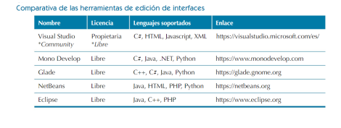
- Android Studio: Entorno de desarrollo de código abierto y multiplataforma. Dispone de la funcionalidad Graphical Layout que permite visualizar el contenido en vista de diseño y desarrollar componentes visuales de una forma rápida e intuitiva. Cabe destacar su componente Palette, un panel que permite crear botones, cuadros de texto, cuadrículas e insertar imágenes.

4. Planteamiento y diseño de una interfaz.

- Para finalizar este capítulo de introducción, después de haber comprendido la importancia del diseño en las interfaces y haber explorado algunas herramientas útiles, nos enfocaremos en los elementos clave que debemos considerar al crear el prototipo de nuestra interfaz:
- Los elementos que formarán parte de nuestra aplicación deben ser suficientes pero sin llegar a la saturación.
- La extensión de la aplicación.
- Los patrones de diseño que serán utilizados para estandarizar el diseño de interfaces.
- Aspectos técnicos de usabilidad y accesibilidad.

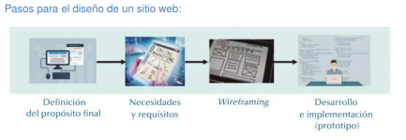

4.1 Área de redacción.
El área de redacción es responsable de definir los pilares esenciales que compondrán el proyecto en desarrollo. El aspecto principal que debe establecerse es el propósito final de nuestra aplicación. Por ejemplo, no es lo mismo diseñar una aplicación dedicada a la venta de repuestos de neumáticos que una aplicación para la venta de entradas de conciertos.

4.2 Área de producción.
Una vez que se ha definido el propósito final del proyecto, es necesario que este se encuentre en consonancia con las circunstancias del mercado actual, llevar a cabo un estudio de la viabilidad y traza el plan de desarrollo más adecuado. Los agentes que participan en la producción son:
- Cliente. Se trata de quién encarga la creación y desarrollo de la aplicación del proyecto.
- Usuario. El público hacia el que va dirigida la aplicación. Son los receptores finales del proyecto, por lo tanto, es interesante hacer un estudio de estos, conocer sus necesidades y demandas, con el fin de mejorar el rendimiento d ella aplicación.
- Presupuesto. Se trata del total económico que el cliente desea destinar a la construcción d ella aplicación. En base a este se escogerá el gestor de contenidos, entre otros elementos.
- Plan de trabajo. Calendario de entras, distribución en las tareas, etc.

4.3 Área técnica.
Esta área está compuesta por los responsables técnicos, quienes se encargan de analizar los requisitos del proyecto en términos de programación, usualmente utilizando HTML, CSS y bases de datos. Hasta este punto, las demás áreas se han centrado en el uso de esbozos y posteriormente de maquetación. El área técnica inicia el desarrollo de los primeros prototipos y maquetas. Es importante recordar que estos ya empiezan a incluir los primeros elementos de interacción, hasta llegar al producto final.

4.4 Área artística.
Esta última área se enfoca en la apariencia final del proyecto, considerando el propósito de uso de la aplicación, así como los informes de usuario y los requisitos del cliente. Es importante tener en cuenta que el estilo variará según la aplicación y sus usuarios. El estilo del proyecto debe convertirse en una seña de identidad; consiste en crear un diseño gráfico efectivo que dote a la aplicación de su propia personalidad y la haga fácilmente reconocible en cualquier situación.

5. El color.
El ojo humano solo puede percibir los colores aditivos, a través de la combinación de los cuales se pueden obtener todos los demás colores. Estos colores aditivos son: azul (B), rojo (R) y verde (G). En esta sección, analizaremos en qué consiste el sistema de representación RGB, así como las principales propiedades del color, que modifican y redefinen el sistema de color base.

5.1 Sistema RGB.
Exacto, de la misma manera, un ordenador puede representar todos los colores utilizando el Sistema RGB, que significa Red-Green-Blue (Rojo-Verde-Azul). Al indicar la proporción de cada uno de estos colores dentro de la combinación de los tres, se puede generar toda la gama de colores conocida. Para representar cada color que puede ser traducido por el ordenador, se utilizan 8 bits para codificar cada uno de los colores aditivos, lo que establece la proporción de cada color que formará parte de la combinación de tres.
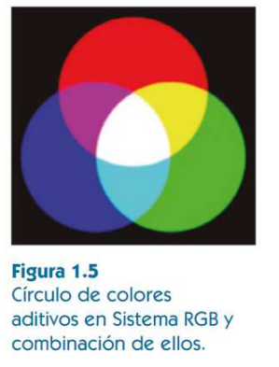
La escala monocromática de un color tendrá 256 (2^8) valores. Al representar cada uno de los colores, es posible utilizar tanto el sistema de numeración decimal (0 a 255) como el hexadecimal, donde cada uno de los dígitos se codifica con 8 bits binarios que, agrupados en bloques de 4 bits, nos devuelve el valor correspondiente en hexadecimal.
El número total de combinaciones de colores se calcula multiplicando el número máximo de grados en la escala monocromática de cada color: 256 x 256 x 256, lo que nos da un total de 16,777,216 colores.
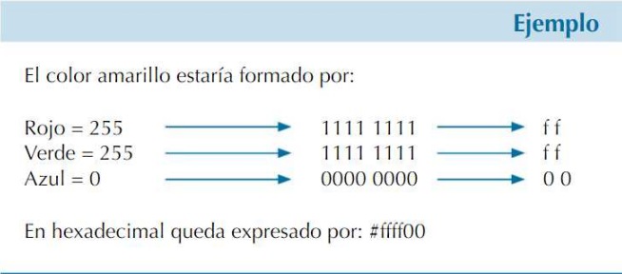

5.2 Matiz, saturación y brillo.
Además del grado en la escala monocromática de cada uno de los colores del sistema RGB, los colores presentan tres propiedades que permiten distinguirse unos de otros. Estas son: el matiz, la saturación y el brillo. Estas propiedades nos permiten definir los colores como cromáticos, complementarios o cercanos, así como determinar el contraste de color.
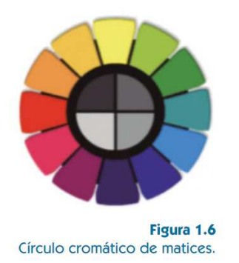
Matiz: Este atributo permite distinguir un color de otro. Los tres matices primarios son los colores aditivos: verde, rojo y azul. El resto de colores se obtiene mezclando estos tres. El matiz también nos permite definir dos colores como complementarios cuando están uno frente al otro en el círculo cromático.
Saturación: Este atributo define la intensidad de un color. Puede relacionarse con el ancho de banda de luz que estamos visualizando, por lo tanto, queda condicionado por el nivel de gris presente en un color. Cuanto mayor sea el nivel de gris, menos saturado será un color y será menos intenso.
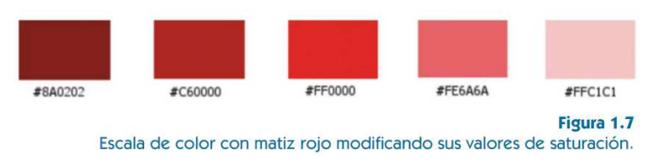

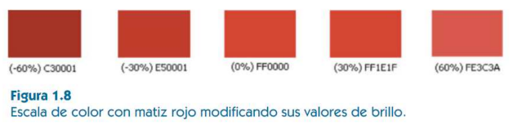
Brillo: Este atributo define la cantidad de luz de un color. Representa lo oscuro (si se le añade negro) o lo claro (si se le añade blanco) que es un color en comparación con su versión pura, es decir, sin modificar el brillo. En una composición de colores en diseño gráfico, cuanto más brillante sea un color, parece estar más cerca.
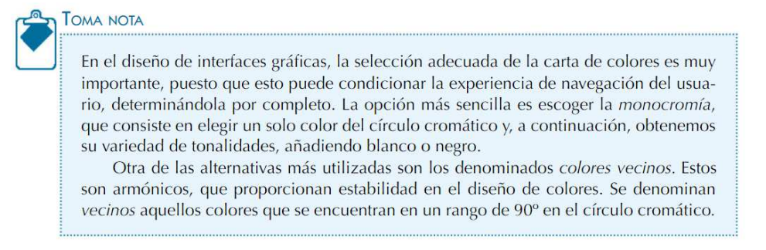
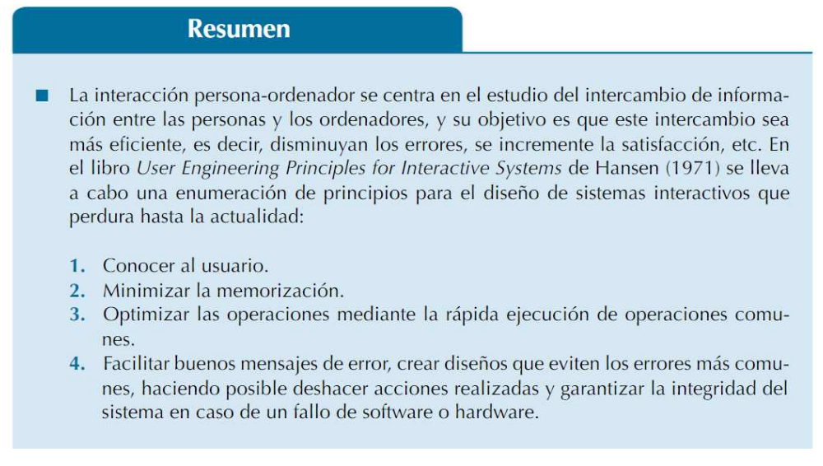

La base de una adecuada interacción está en el desarrollo de un correcto diseño gráfico. Este consiste en programar, proyectar y realizar comunicaciones visuales de aplicaciones, u otro tipo de herramientas software que generalmente van a ser transmitidas por medios industriales. Se destacan sus tres grandes funciones: función estética, función publicitaria y función comunicativa.
Para comenzar el desarrollo de un proyecto de diseño de interfaz, en primer lugar, se realizan maquetas o modelos de diseño previos para crear una idea inicial del producto final, comprobar alguna funcionalidad, etc. Existen múltiples tipos de prototipos, aunque nos centramos en los tres más comunes: sketching, para dibujar toda interfaz de la aplicación, los procesos y las relaciones entre pantallas (solo papel); wireframing, fase en la que se desarrolla y entrega una maqueta en base en lo 'diseñado' en el paso previo; y prototipado, que se utiliza como paso final, puesto que permite evaluar no solo el diseño y organización, sino también el funcionamiento y la interacción.
Tras identificar las tareas que debe realizar una aplicación, primero definiremos los objetos y las acciones. Este enfoque es similar a la definición de las diferentes clases en un diseño orientado a objetos. Lo primero que se aconseja es realizar un modelado textual del escenario de la aplicación, distinguiendo entre sustantivos y verbos: los primeros definen los objetos y elementos, y los segundos las acciones sobre los anteriores. Es habitual diferenciar los siguientes tipos de objetos:
- Objetos origen: elementos de la aplicación que permiten ser desplazados a cualquier otro punto, siendo depositados sobre un objeto destino.
- Objetos destino: elementos que reciben los objetos origen.
- Objetos de la aplicación: elementos propios de la aplicación que no permiten una interacción directa con el usuario.
El uso de herramientas basadas en componentes visuales para el desarrollo de interfaces presenta numerosas ventajas, pero una de las más importantes es la facilidad con la que se pueden empaquetar los componentes desarrollados para ser reutilizados posteriormente. La reutilización del código es un aspecto clave para la implementación de nuevos proyectos puesto que simplifica el desarrollo y permite prestar atención a aspectos más importantes y no repetir fragmentos de código previamente desarrollados y probados. Algunas de las herramientas más conocidas en la actualidad son: Visual Studio, Monodevelop, Glade, NetBeans o Eclipse.
El ojo humano solo es capaz de percibir los denominados colores aditivos; a través de la combinación de estos le es posible obtener el resto de los colores, esto es: azul, rojo (R) y verde. De la misma forma, un ordenador será capaz de obtener la representación de todos los colores utilizando el Sistema RGB, o lo que es lo mismo, el Sistema Red-Green-Blue. Indicando la proporción de cada uno de ellos dentro de la combinación de estos tres, se dará lugar a toda la paleta de colores conocida.
Para representar cada color de forma que pueda ser traducido por el ordenador se utilizan 8 bits para codificar cada uno de los colores aditivos, es decir, se establece la proporción de cada color que va a formar parte de la combinación de tres. La escala monocromática de un color tendrá 256 (2^8) valores.

